**PRAKTIKUM DDL**

Pokok Bahasan Pengenalan MySQL

TIK 1. Mengerti dan memahami penggunaan MySQL

2. Mampu menggunakan perintah-perintah dasar dalam MySQL

Waktu Pengerjaan 2 sesi

Setoran File teks hasil log MySQL

1. Sebelum menggunakan MySql maka kita harus menjalankan service MySql terlebih dahulu. Jalankan service tersebut melalui Start → Program → Apache Friends → XAMPP → XAMPP Control Panel .

Klik pada tombol Start disamping tulisan MySql. Jika muncul tulisan ”Running” disamping tulisan MySql maka service tersebut telah berjalan dan dapat digunakan.

**Perhatian**: Jangan menutup XAMPP Control Panel ini selama Anda masih menggunakan MySql.

1. Jalankan prompt MS-DOS. Pindahkan direktori aktif ke direktori

C:\xampp\mysql\bin.

Kemudian jalankan perintah mysql untuk masuk ke MySql.

mysql --tee=D:\P01YYXXX.txt –u root

Jika muncul tulisan:

Welcome to the MySQL monitor. Commands end with ; or \g.

Your MySQL connection id is 2

Server version: 5.1.30-community MySQL Community Server (GPL) Type 'help;' or '\h' for help. Type '\c' to clear the buffer. mysql> maka Anda telah berhasil masuk ke MySql.

Jika muncul pesan ERROR 2003 (HY000): Can't connect to MySQL server on 'localhost' (10061) maka berarti service mysql belum berjalan. Periksa kembali di XAMPP Control Panel Anda.

1. Jalankan perintah berikut :

show databases;

Apa hasil perintah tersebut?

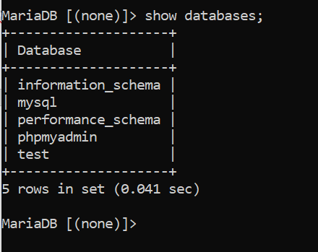

1. Jalankan perintah berikut :

show tables;

Apa hasil perintah tersebut?

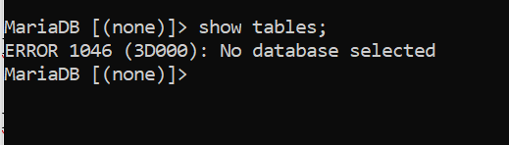

1. Selanjutnya jalankan perintah berikut :

use mysql; 

**1**

show tables;

Apa hasil perintah tersebut?

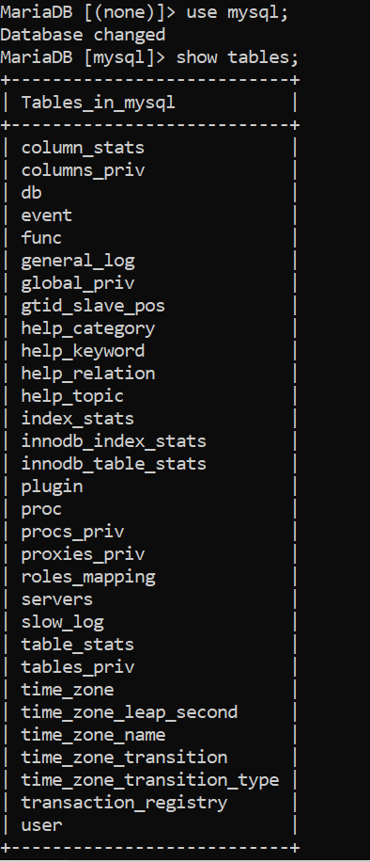

1. Keluar dari mysql dengan perintah :

exit;

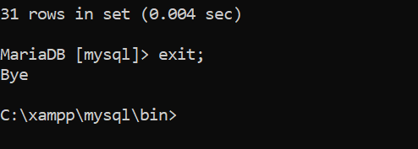

Kemudian masuk kembali ke MySQL dengan perintah : mysql --database mysql --tee=D:\P01YYXXX.txt –u root

Kemudian ulangi perintah show tables.

Apa yang terjadi?

1. Apa kesimpulan Anda tentang perintah show tables yang dijalankan di no. 4, no. 5 dan no. 6?

1. Selanjutnya jalankan perintah berikut :

desc db;

(Ket: *db merupakan salah satu nama tabel dalam database mysql*) Apa hasil perintah tersebut?

1. Jalankan perintah berikut:

create database latihan; show databases;

Apa hasil perintah create database tersebut?

1. Selanjutnya jalankan perintah berikut:

drop database latihan; show databases;

Apa hasil perintah drop database tersebut?

1. Keluar dari mysql, kemudian periksa isi dari file P01YYXXX.txt di folder D:\. Apa isi dari file tersebut?

1. Upload file P01YYXXX.txt ke learning.polibatam.ac.id pada tempat yang disediakan.

**2**